学习通安装及登录操作说明

1.移动端学习通下载安装

目前，超星学习通支持Android和IOS两大移动操作系统。下载安装超星学习通前，请确定您的设备符合系统要求。

您可以通过以下途径下载安装超星学习通：

①打开移动端应用市场，搜索“学习通”，查找图标为的App下载并安装，如已有学习通APP的考生，需将软件更新到最新版本。

②扫描下面的二维码，跳转到对应链接下载App并安装（如用微信扫描二维码请选择在浏览器打开）。
③移动设备浏览器访问链接http://app.chaoxing.com/，下载并安装App。
*注意：

①Android系统用户通过②③两种方式下载安装时，若提示“未知应用来源”，请确认继续安装。

②IOS系统用户安装时需要动态验证，按照系统提示进行操作即可。

2.学习通账号登录
学习通下载完成后，选择“其他登录方式”，第一行填写“输入机构代码190505”，第二行填写考生号，第三行填写初始密码（初始密码s654321s）第一次登录后修改密码请牢记，点击“登录”跳过手机号验证，进行新密码重设后方可进入学习通首页。
具体操作如图所示：

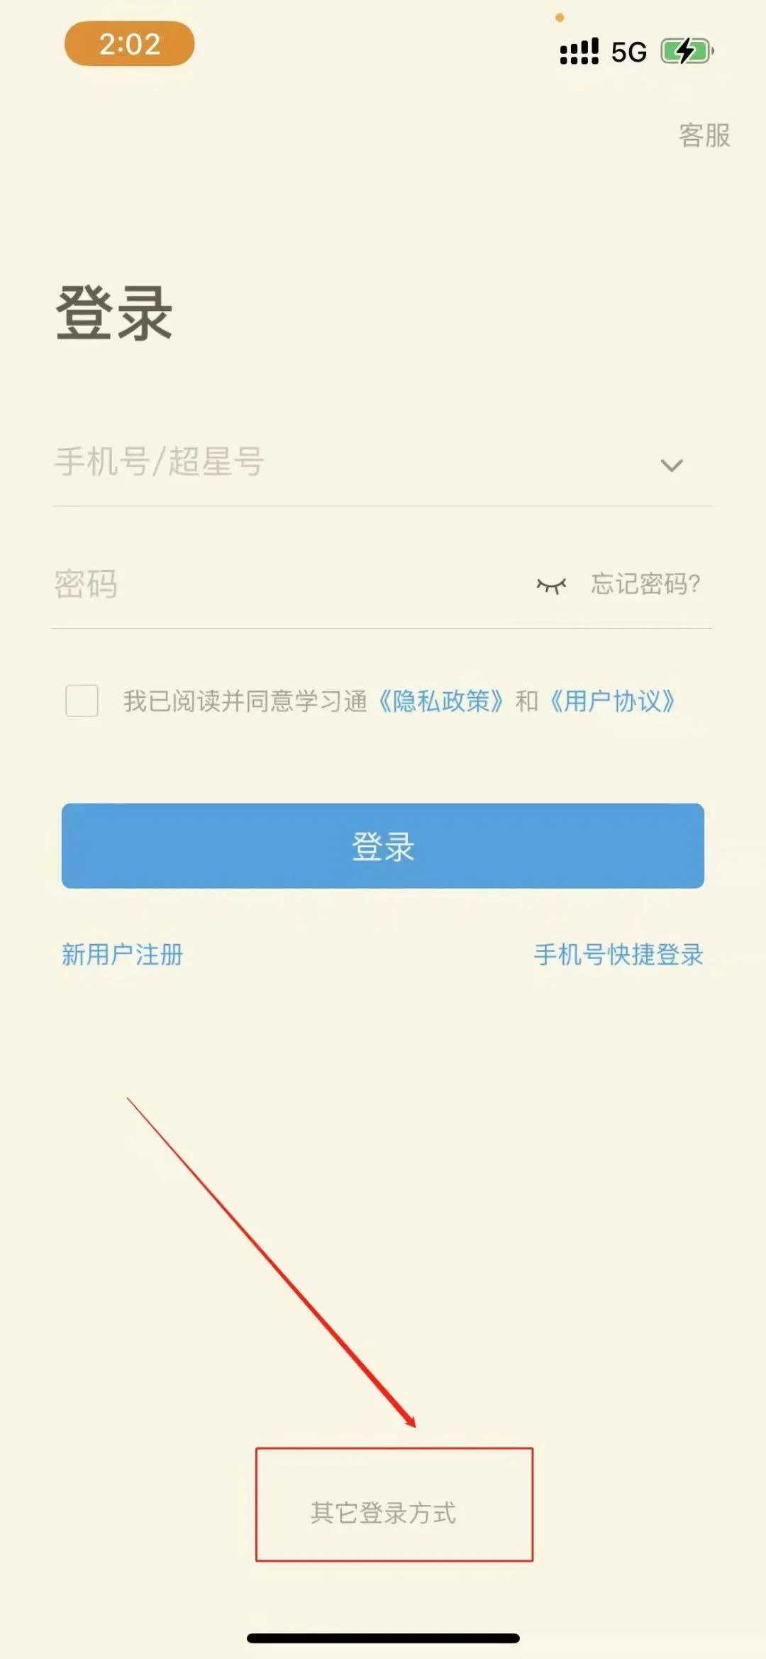
↓↓↓
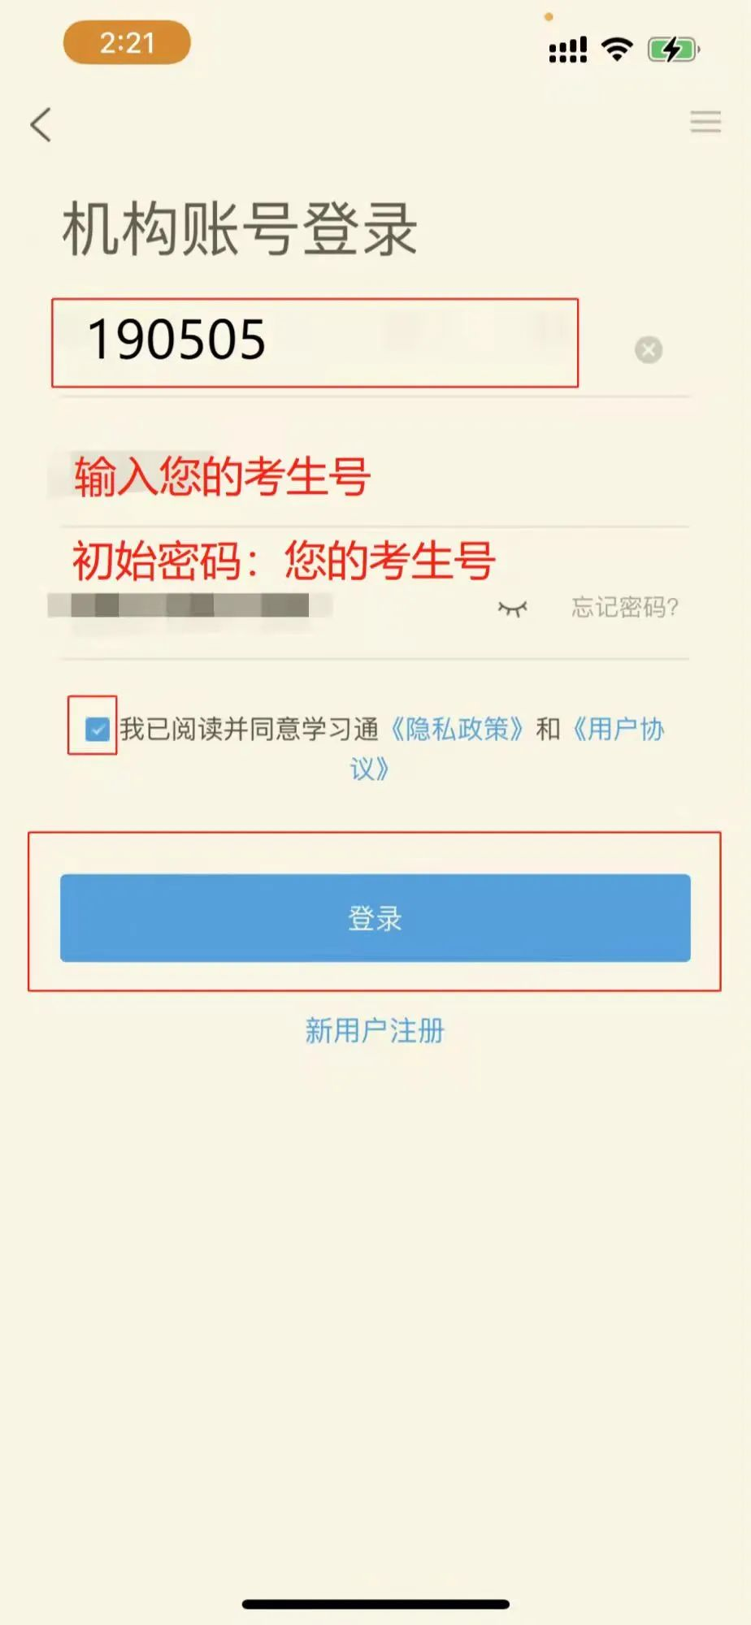
↓↓↓
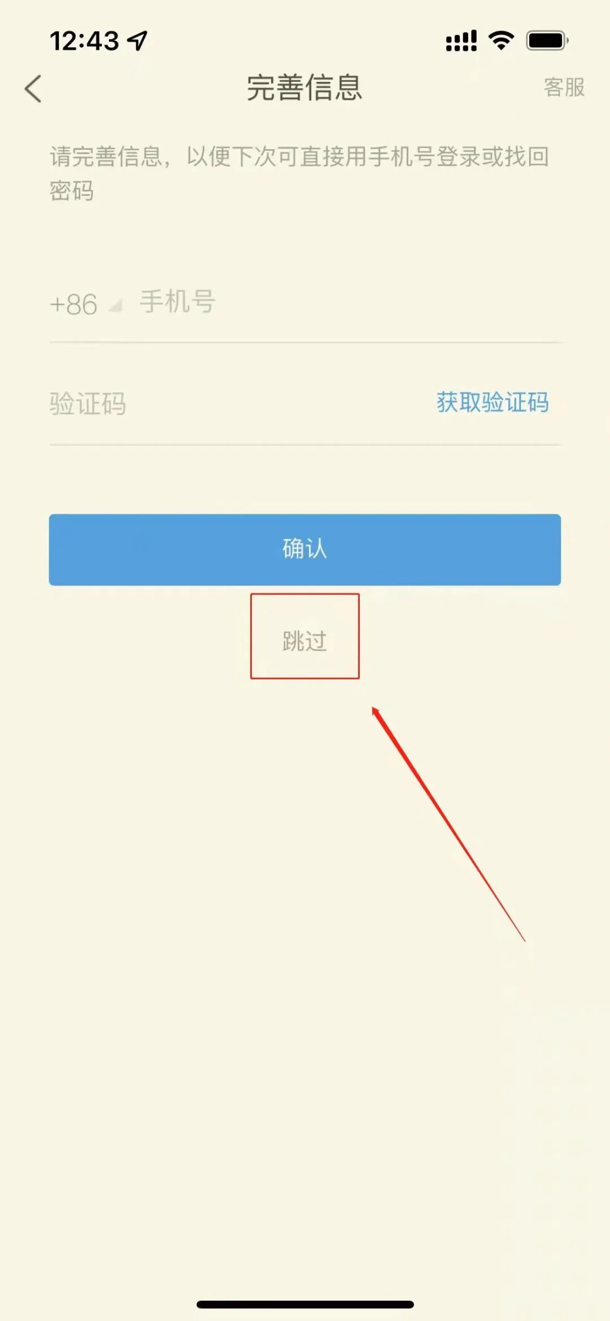
↓↓↓
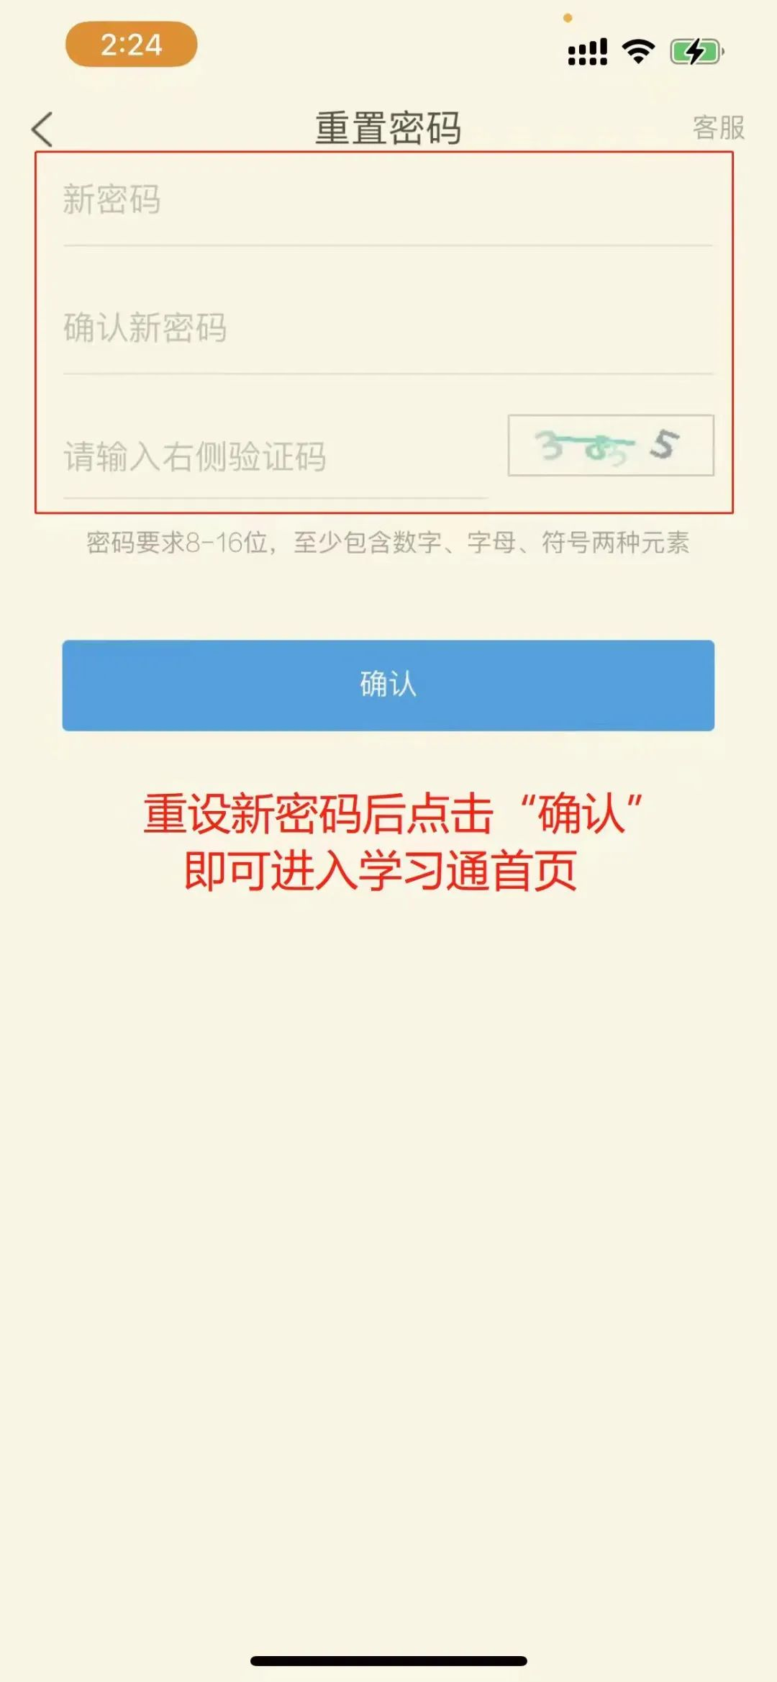
↓↓↓
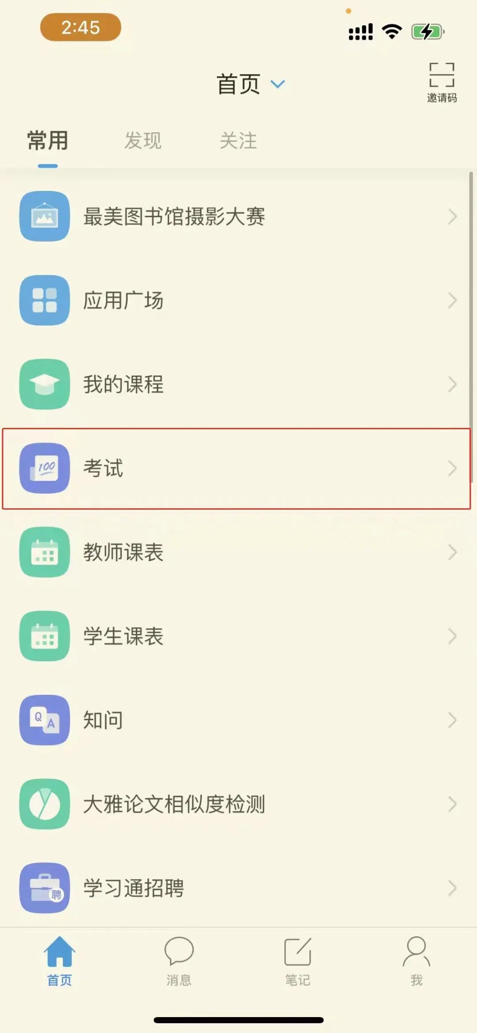

*注意：

①重新设置的密码将作为此账号下登录学习通的唯一密码。

②“完善信息”页面无需绑定手机号。

